Артикуляционные гимнастики
Ежедневное выполнение артикуляционной гимнастики помогает выработать правильные движения артикуляционного аппарата, привести в норму все звуки речи, улучшить общее оформление речевого потока.
Данные гимнастики выполнять по рекомендации логопеда с четырех лет.
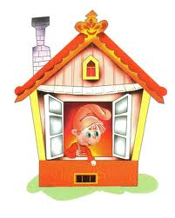
Автор Капустина М.В.
Снег – снежок
текст | упражнение
Кружит, вьюжит снег-снежок. | Круговые движения языком
Спрячься в домик, язычок.  Дверь закрой ты посильней, | Упражнение «Забор»
Чаю теплого налей.  Начинаешь согреваться? | Упражнение «Чашечка»
Можно в кресле покачаться.  Вверх…Вниз…Вверх…Вниз…  Покачайся, не ленись. | Упражнение «Качели»
На стене часы висят.  Тик…Так…Так они стучат. | Упражнение «Часики»
Смотрит язычок в окошко, | Упражнение «Лопатка»
За окошком мерзнет кошка. | Вибрация губ
Спрячем кошку в теплый дом? | Упражнение «Забор»
Дадим чашку с молоком. | Упражнение «Чашечка»
Грейся, киска, угощайся,  В нашем кресле покачайся.  Вверх….Вниз…Вверх…Вниз…  Покачайся, не ленись. | Упражнение «Качели»
Кружит, вьюжит снег-снежок | Круговые движения языком
Отдыхает язычок. | Упражнение «Лопатка»
Тучка
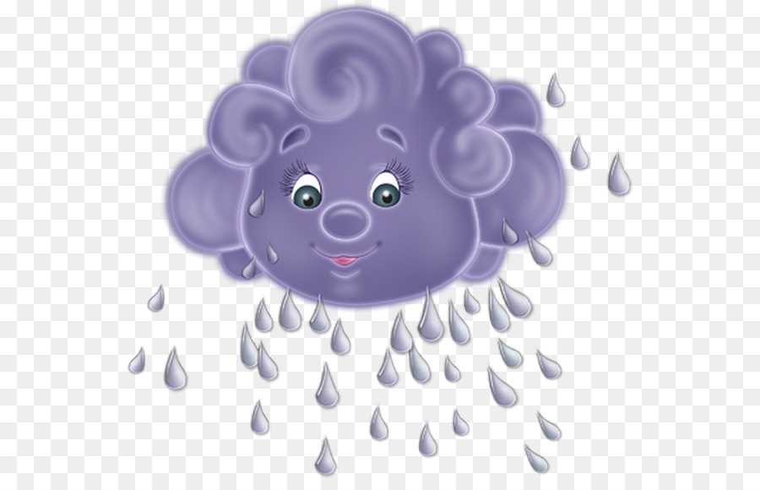

текст | Упражнение
Тучка гуляла по синему небу и думала:  Сделаться облачком мне бы,  Пушистым и мягким, как сладкая вата… | Лопатка
И плавно лететь  С нежным ветром куда то. | Плавные движения расслабленного языка
Я в белую гору  Могла б превратиться | Горка
И с горки на санках  Воздушных спуститься. | Зубки-саночки
Могла бы стать  Толстым большим бегемотом. | Лопатка
И вместе с кувшинками  Плавать в болоте. | Плавные движения расслабленного языка
В высокий забор превратилась бы я.  И вы ни за что не нашли бы меня. | Забор
А если бы в небе корабль появился,  Я в парус красивый  Могла б превратиться | Парус
Но я не могу белым парусом быть,  Ведь кто же тогда  Будет дождики лить? | Лопатка

Угощение
текст | упражнение
Язычок, как бурый мишка,  Толстый и ленивый слишком.  Нам мишутку, так и быть,  Надо медом угостить. | Лопатка
Положили в чашку мед.  Приходи лесной народ. | Чашечка
Мишка не один пришел.  Он друзей с собой привел.  Чашку – зайцу и лисе, | Чашечка
Еще чашку для лосей | Чашечка
Чашку – мышке полевой. | Чашечка
Кушай мед, народ лесной. | Вкусное варенье
